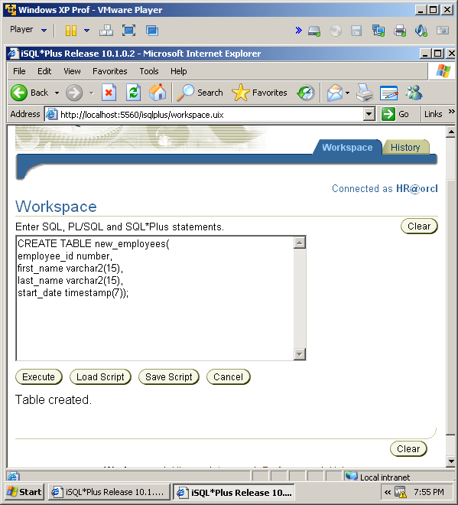
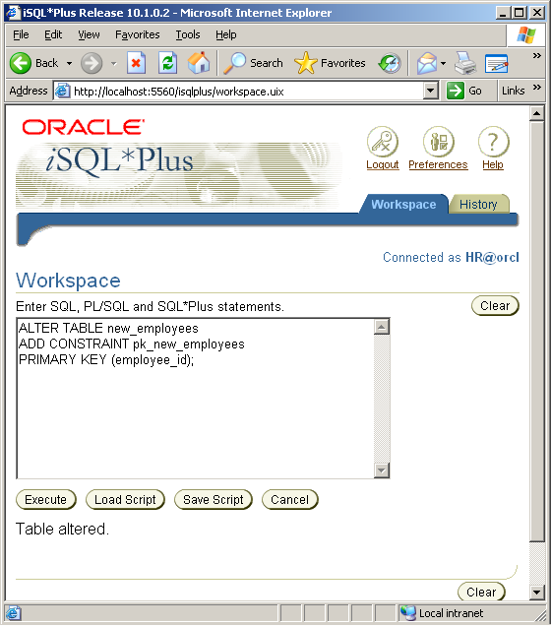
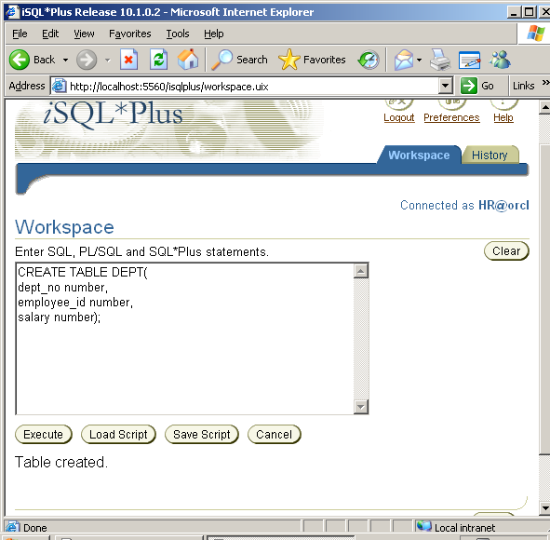
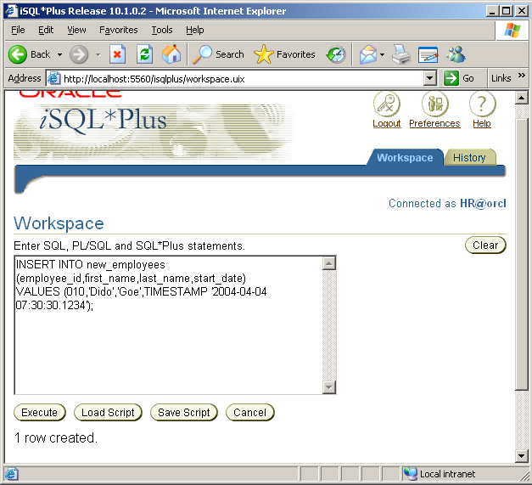
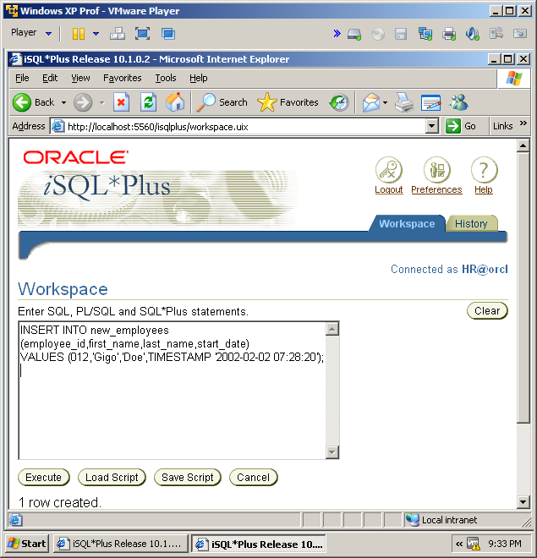
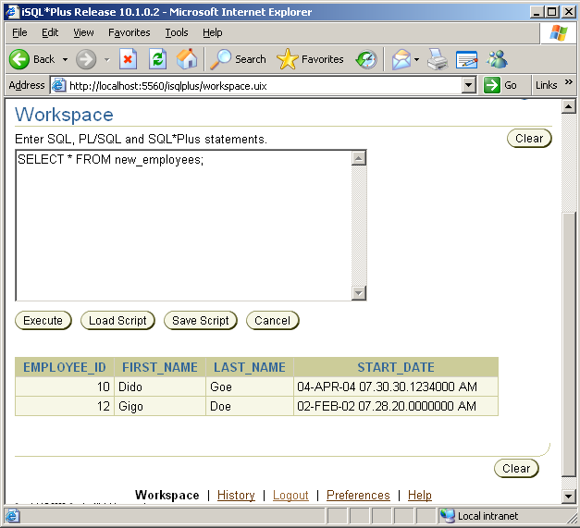
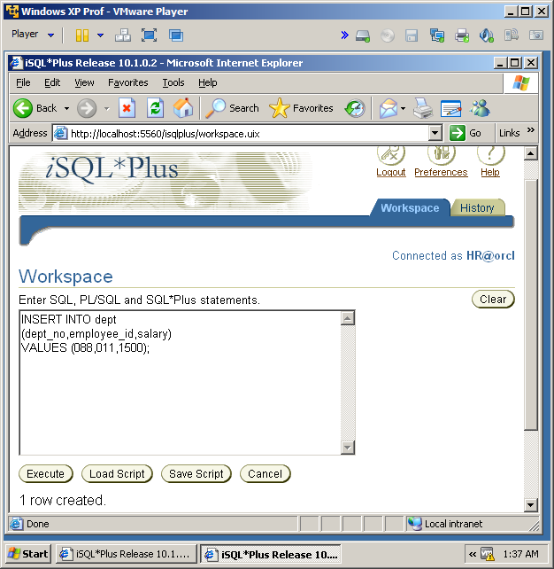
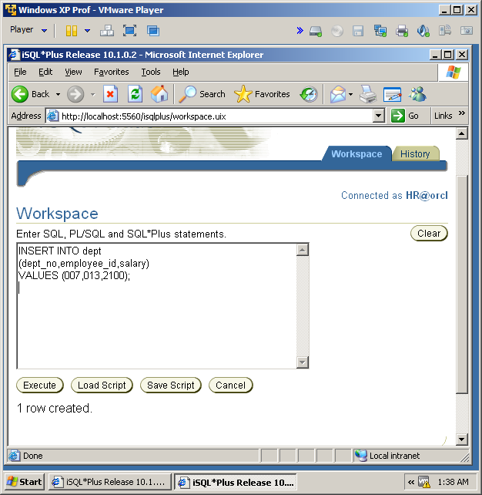
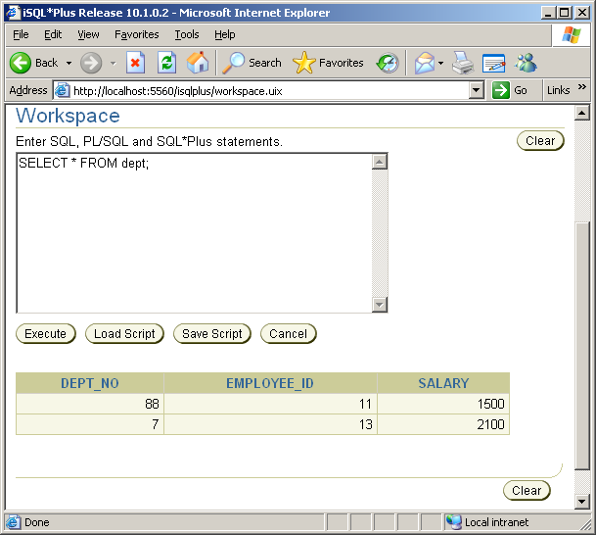
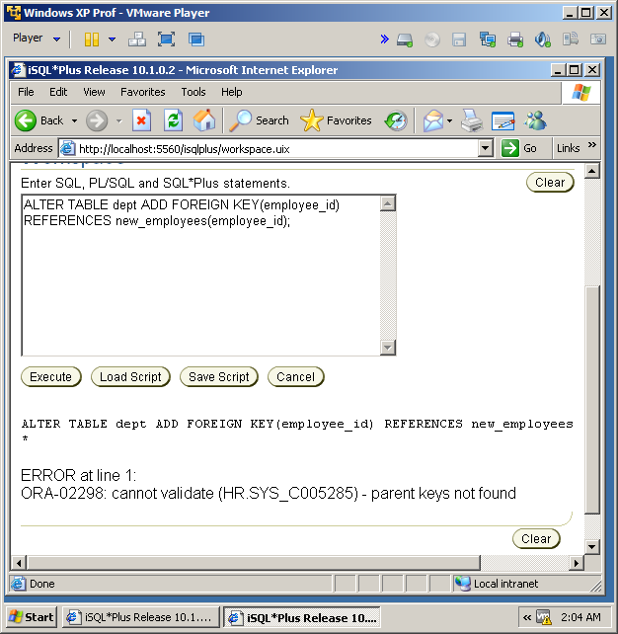
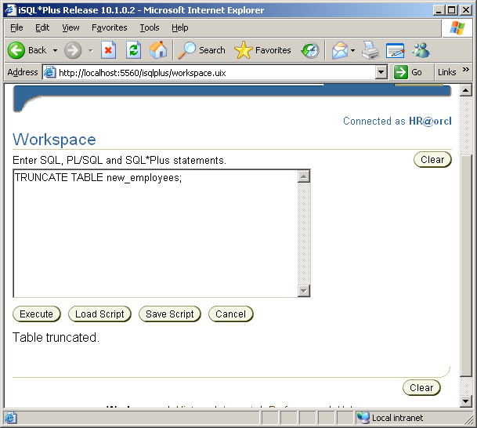
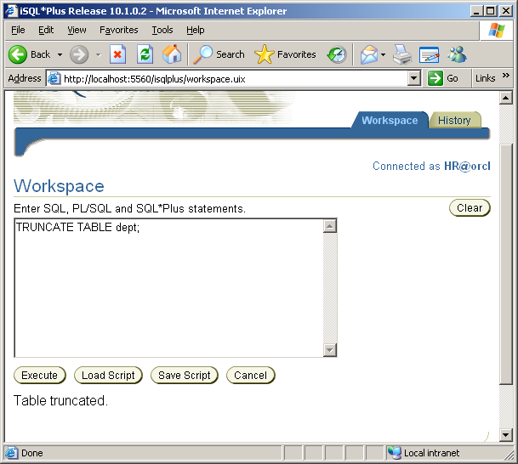
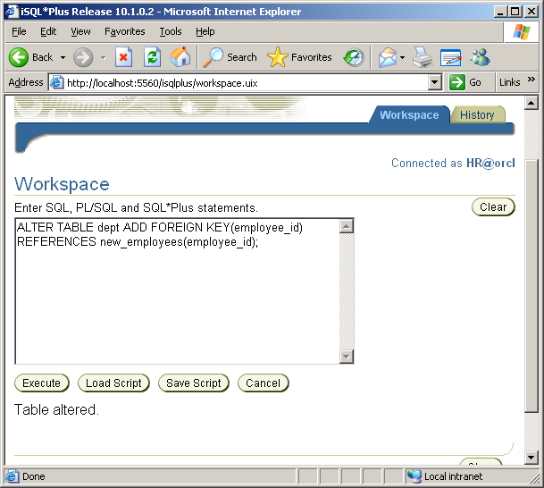
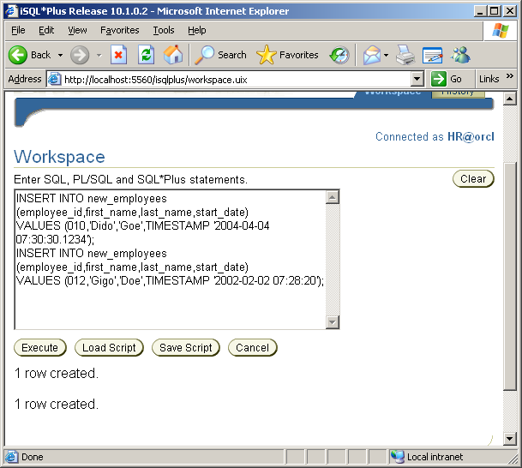
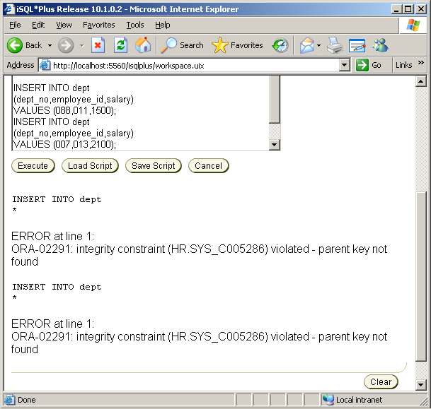
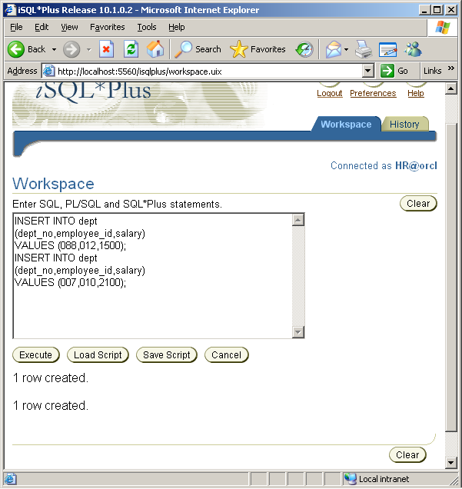
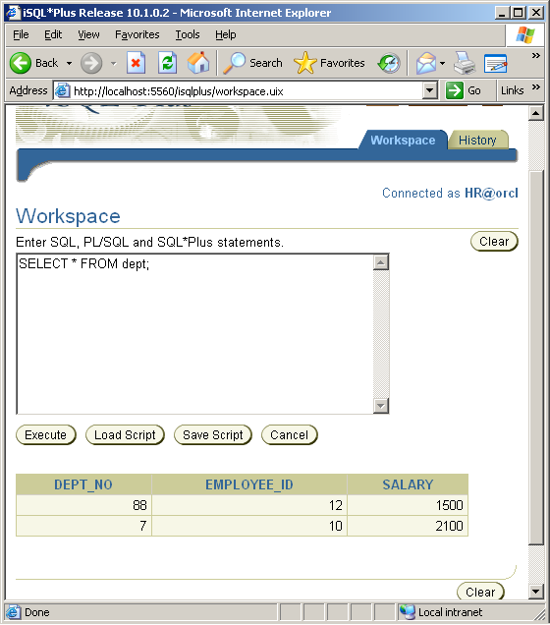
MEMBUAT DUA BUAH TABEL new_employees DAN TABEL dept

MENAMBAHKAN PRIMARY KEY PADA EMPLOYEE_ID PADA TABEL NEW_EMPLOYEES
HASILNYA =
MEMBUAT TABEL dept

- MENGISI DATA PADA TABEL new_employees

MENGISI DATA PADA TABEL new_employees

MENAMPILKAN DATA PADA TABEL new_employees
Keterangan = Perintah
SELECT * FROM new_employees; Digunakan untuk membaca semua record yang ada pada masing masing field yaitu field employee_id, first_name, last_name dan start_date yang ada didalam tabel new_employees.
- MENGISI DATA PADA TABEL dept

HASILNYA =

MENAMPILKAN DATA PADA TABEL new_employees
field dept_no, employee_id, dan salary yang ada didalam tabel dept.

- Membuat employee_id menjadi foreign key pada tabel dept dengan refrensi tabel new_employees.

- Melakukan penghapusan semua data pada tabel new_employees.

Melakukan penghapusan semua data pada tabel dept.

- Membuat employee_id menjadi foreign key pada tabel dept dengan refrensi tabel new_employees.

- Mengisi data pada tabel new_employee

- Mengisi data pada tabel dept

- Agar data dapat dimasukan data dalam tabel dept maka dapat dilakukan dengan memasukan data dengan nilai employee_id yang sama dengan yang ada pada nilai employee_id di tabel new_employees. Pada pembuatan tabel yang telah dilakukan nilai dari employee_id pada tabel new_employees adalah 010 dan 012 maka agar dapat memasukan data pada tabel dept nilai dari employee_id pada tabel dept harud 010 dan 012.
Sehingga jika dipraktikan hasilnya sebagai berikut :
PEMBUKTIAN

